09/25-09

Webinar zur erfolgreichen
Kanalsanierung mit Tight-in-Pipe

Praxiswissen aus erster Hand:
Wie TIP selbst schwierigste Schäden grabenlos meistert

Bei stark beschädigten Kanälen stoßen herkömmliche Sanierungsmethoden oft an ihre Grenzen. Nicht jedoch das Tight-in-Pipe-Verfahren (TIP). Einen umfassenden Einblick in diese grabenlose Technologie bietet ein praxisorientiertes Webinar der Sanierungstechnik Dommel GmbH am 20. Oktober 2025 von 14 bis 15 Uhr. Interessierte können sich ab sofort kostenlos registrieren und aus 18 Jahren Erfahrung der Kanalprofis mit TIP lernen.

Unter dem Titel „Tight-in-Pipe: Wenn andere Verfahren an Grenzen stoßen“ führt Dommel-Geschäftsführer Benedikt Stentrup die Teilnehmenden des Webinars durch die technischen Grundlagen des Verfahrens und zeigt anhand konkreter Projektbeispiele, wie das TIP-Verfahren starke Deformationen bis zu 25 Prozent und Versätze bis zu 10 Prozent erfolgreich bewältigt. Dabei wird schnell deutlich: TIP ist nicht nur eine technisch überzeugende, sondern auch eine wirtschaftliche und nachhaltige Lösung mit beeindruckenden Nutzungs- und Abschreibungsdauern von bis zu 100 Jahren.

Das Webinar richtet sich insbesondere an kommunale Entscheider, Planungsbüros und Industriebetriebe, die vor komplexen Kanalsanierungen stehen. Einen besonderen Mehrwert für die Teilnehmenden bieten konkrete Handlungsempfehlungen für die erfolgreiche Ausschreibung und Vergabe von TIP-Projekten.

„Wo andere weglaufen, gehen wir hin!“ – mit diesem Anspruch macht die Sanierungstechnik Dommel das TIP-Verfahren seit fast zwei Jahrzehnten zu einem Erfolgsmodell. Welche Vorteile bietet die grabenlose Erneuerung im Tight-in-Pipe-Verfahren gegenüber der offenen Bauweise und anderen Sanierungsverfahren? Welche Vorgaben sind bei der Anwendung zu beachten? Wo liegen die Grenzen des Verfahrens? Diese und viele weitere Fragen werden im Webinar beantwortet. Die Teilnahme lohnt sich gleich doppelt: Denn als Bonus erhalten alle Teilnehmenden einen exklusiven Zugang zu der neuen Planungs-Checkliste sowie einen Gutschein für eine kostenlose Machbarkeitsanalyse für ihr Projekt.

Anmeldungen sind ab sofort unter folgendem Link möglich:
https://events.teams.microsoft.com/event/26a61427-905e-4315-bb2c-11fbcf7be13f@bd6e3936-ba96-4104-bb93-18e98f04c81f

ca. 2.100 Zeichen

Über die Sanierungstechnik Dommel GmbH:
Die Sanierungstechnik Dommel GmbH mit Sitz im nordrhein-westfälischen Hamm ist Spezialist für sämtliche Dienstleistungen rund um die Instandhaltung von Kanälen und Schächten. Als kompetenter Partner von Kommunen, Verantwortlichen der Industrie und Ingenieuren bietet sie neben Zustandserfassungen auch diverse grabenlose Sanierungsverfahren sowie alle erforderlichen Tiefbauarbeiten aus einer Hand an. Bei den Maßnahmen stehen eine partnerschaftliche Arbeitsweise und eine hohe Ausführungsqualität immer im Mittelpunkt. Die Abwicklung von Kanalsanierungsprojekten mit außergewöhnlichen Anforderungen ist darüber hinaus eine Stärke des Unternehmens. Die Sanierungstechnik Dommel GmbH beschäftigt mehr als 95 Mitarbeiter und ist seit 1989 auf dem deutschen Markt aktiv.

Bildunterschriften
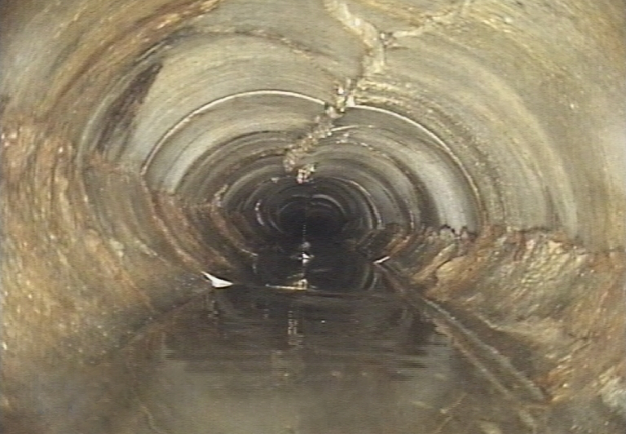
[25-07 Extremschaden]
Wenn anderen Verfahren bei Extremschäden wie diesem an ihre Grenzen stoßen, bietet das Tight-in-Pipe-Verfahren eine grabenlose Sanierungslösung.
Foto: Sanierungstechnik Dommel GmbH

Rückfragen beantwortet gern:

Sanierungstechnik Dommel GmbH
Benedikt Stentrup
Tel: +49 (0) 2381 98 764 21
eMail: benedikt.stentrup@sanierungstechnik-dommel.de
www.sanierungstechnik-dommel.de

Kommunikation2B
Mareike Wand-Quassowski
Tel. +49 (0) 231 330 49 323
eMail: m.quassowski@kommunikation2b.de
www.kommunikation2b.de

